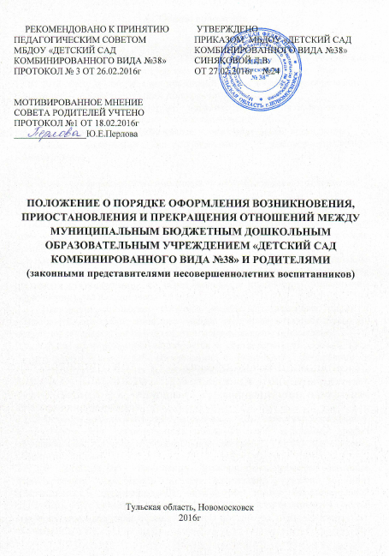

- Общие положения

1.1 Настоящий Порядок разработан на основании ч.2 ст. 30 Федерального закона от 29 декабря 2012 г. № 273-ФЗ «Об образовании в Российской Федерации», приказа Министерства образования и науки России от 13.01.2014 №8 «Об утверждении примерной формы договора об образовании по образовательным программам дошкольного образования».
1.2. Данный документ регулирует порядок оформления возникновения, приостановления и прекращения отношений между МБДОУ «Детский сад комбинированного вида №38» (далее - образовательная организация) и родителями (законными представителями) несовершеннолетних воспитанников.

2. Порядок оформления возникновения образовательных отношений

2.1. Основанием возникновения образовательных отношений между Учреждением и родителями (законными представителями) является приказ заведующего учреждением о зачислении ребенка в образовательную организацию.
2.2. Отношения между Учреждением, осуществляющим образовательную деятельность, и родителями ( законными представителями) регулируются договором об образовании по образовательным программам дошкольного образования ( далее – Договор).
2.3. Настоящим договором Стороны определяют взаимные права и обязанности по обеспечению реализации несовершеннолетним права на получение общедоступного и бесплатного дошкольного образования.
2.4.Договор об образовании заключается в соответствии со статьей 54 в Федерального закона «Об образовании в Российской Федерации» в письменной форме. Форма договора разработана на основании приказа Минобразования и науки РФ от 13.04.2014 №8. «Об утверждении примерной формы договора об образовании по образовательным программам дошкольного образования».
2.5.В договоре должны быть указаны основные характеристики образования, в том числе вид, направленность образовательной программы, форма обучения, срок освоения образовательной программы ( продолжительность обучения)
2.6. В договоре об образовании должны быть указаны основные характеристики образования, в том числе вид, уровень и (или) направленность образовательной программы (часть образовательной программы определенных уровня, вида и (или) направленности), форма обучения, срок освоения образовательной программы (продолжительность обучения).
2.7. В договоре об образовании, заключаемом при приеме на обучение за счет средств физического и (или) юридического лица (далее - договор об оказании платных образовательных услуг), указываются полная стоимость платных образовательных услуг и порядок их оплаты. Увеличение стоимости платных образовательных услуг после заключения такого договора не допускается, за исключением увеличения стоимости указанных услуг с учетом уровня инфляции, предусмотренного основными характеристиками федерального бюджета на очередной финансовый год и плановый период.
2.8. Сведения, указанные в договоре об оказании платных образовательных услуг, должны соответствовать информации, размещенной на официальном сайте МБДОУ в сети "Интернет" на дату заключения договора.
2.9. МБДОУ вправе снизить стоимость платных образовательных услуг по договору об оказании платных образовательных услуг с учетом покрытия недостающей стоимости платных образовательных услуг за счет собственных средств , в том числе средств, полученных от приносящей доход деятельности, добровольных пожертвований и целевых взносов физических и (или) юридических лиц.
Основания и порядок снижения стоимости платных образовательных услуг устанавливаются локальным нормативным актом и доводятся до сведения родителей (законных представителей) воспитанников МБДОУ.
2.10. Договор об образовании не может содержать условия, которые ограничивают права лиц, имеющих право на получение образования определенных уровня и направленности и подавших заявления о приеме на обучение , и воспитанников или снижают уровень предоставления им гарантий по сравнению с условиями, установленными законодательством об образовании. Если условия, ограничивающие права поступающих и воспитанников или снижающие уровень предоставления им гарантий, включены в договор, такие условия не подлежат применению.
2.11. Наряду с установленными статьей 61 настоящего Федерального закона основаниями прекращения образовательных отношений по инициативе МБДОУ, осуществляющей образовательную деятельность, договор об оказании платных образовательных услуг может быть расторгнут в одностороннем порядке этой организацией в случае просрочки оплаты стоимости платных образовательных услуг, а также в случае, если надлежащее исполнение обязательства по оказанию платных образовательных услуг стало невозможным вследствие действий (бездействия) воспитанника.
2.12. Основания расторжения в одностороннем порядке МБДОУ, осуществляющей образовательную деятельность, договора об оказании платных образовательных услуг указываются в договоре.
2.13. Правила оказания платных образовательных услуг утверждаются Правительством Российской Федерации.
2.14. Примерные формы договоров об образовании утверждаются федеральным органом исполнительной власти, осуществляющим функции по выработке государственной политики и нормативно-правовому регулированию в сфере образования.

2.15. Стороны прилагают совместные усилия для создания условий получения ребенком общедоступного и бесплатного дошкольного образования.
2.16.Догорор заключается в 2-х экземплярах, имеющих одинаковую юридическую силу, по одному для каждой стороны.

3.Приостановление образовательных отношений
3.1.Приостановление образовательных отношений возможно в случае приостановки деятельности МБДОУ.

4. Порядок прекращения образовательных отношений
4.1. Образовательные отношения прекращаются:
- в связи с освоением воспитанником основной образовательной программы дошкольного образования.
- досрочно по инициативе родителей (законных представителей) воспитанника, в случае перевода его для продолжения освоения образовательной программы в другую образовательную организацию, осуществляющую образовательную деятельность
- по обстоятельствам, не зависящим от воли воспитанника родителей (законных представителей) несовершеннолетнего воспитанника и образовательной организации, осуществляющего образовательную деятельность, в том числе в случаях ликвидации образовательной организации, осуществляющего образовательную деятельность.
4.2. Досрочное прекращение образовательных отношений по инициативе родителей (законных представителей) несовершеннолетнего воспитанника не влечет для него каких-либо дополнительных, в том числе материальных, обязательств перед образовательной организацией, осуществляющей образовательную деятельность.
4.3. Основанием для прекращения образовательных отношений является приказ об отчислении воспитанника из образовательной организации. Если с воспитанниками или родителями (законными представителями) несовершеннолетнего воспитанника заключен договор об оказании платных образовательных услуг, при досрочном прекращении образовательных отношений такой договор расторгается на основании распорядительного акта организации, осуществляющей образовательную деятельность, об отчислении воспитанника из этой организации.
4.4. Права и обязанности воспитанника, предусмотренные законодательством об образовании и локальными нормативными актами Образовательной организации, осуществляющего образовательную деятельность, прекращаются с даты его отчисления из Образовательной организации, осуществляющей образовательную деятельность.

